티켓 목록
티켓 화면에서는 티켓 목록을 표시합니다. 상단에는 일자별 티켓 처리 현황을 확인할 수 있는 추이 그래프를 표시합니다. 하단에는 티켓 검색 창과 티켓 목록이 표시됩니다.
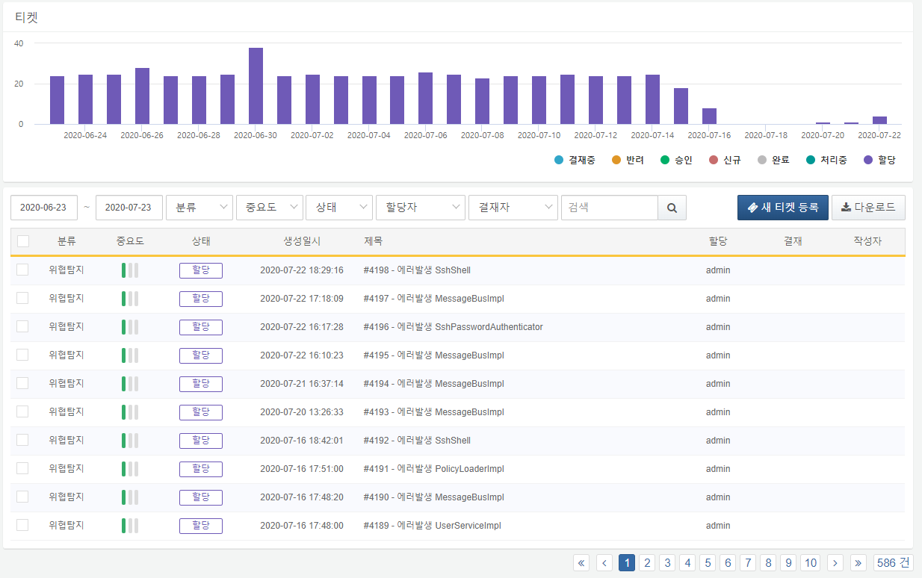
티켓 화면 상단에 있는 티켓 추이 그래프에서 라벨을 클릭하면 해당 상태 그래프를 토글할 수 있습니다. 아래 예시에선 결재중, 반려, 처리중 상태만 표시하고 나머지 상태는 숨겼습니다.
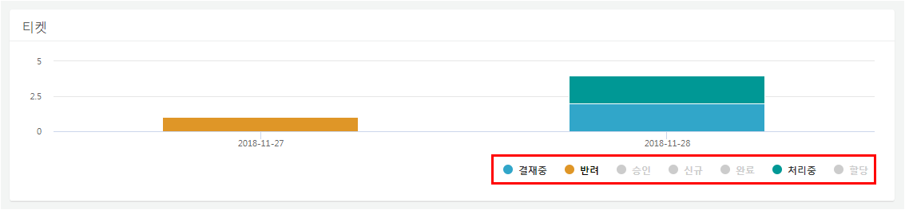
사용자는 티켓 목록 상단의 검색 도구에서 기간, 중요도, 상태, 할당자, 결재자, 키워드 필터 조건을 넣어 검색을 실행할 수 있습니다. 티켓 추이 차트에도 검색 결과가 반영됩니다.
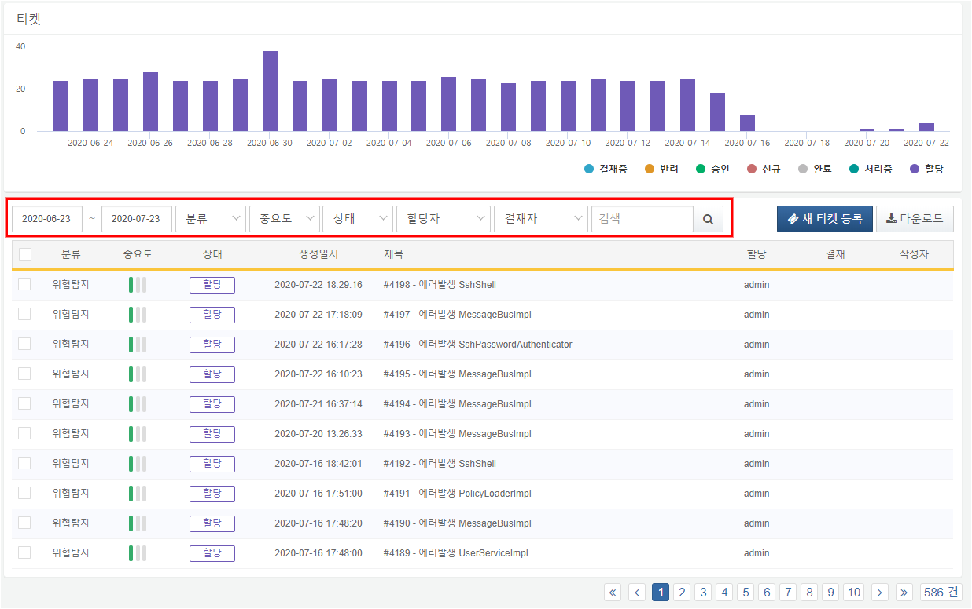
다운로드 버튼을 눌러 티켓 목록을 CSV, Excel XML, MS Word, HTML, JSON 포맷의 파일로 다운로드 받을 수 있습니다.
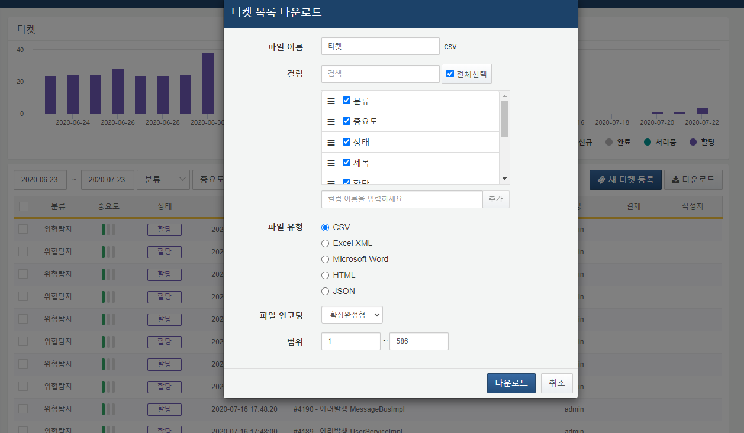
파일 이름
저장할 파일 이름을 입력합니다.
컬럼 검색
저장할 컬럼 목록에서 원하는 이름의 컬럼을 검색합니다.
컬럼 목록
파일에 저장할 컬럼 목록을 선택합니다.
파일 유형
파일 포맷 유형을 선택합니다.
파일 인코딩
파일 인코딩을 선택합니다.
범위
저장할 티켓 범위를 선택합니다. 1페이지 제일 위 티켓을 기준으로 1번입니다.
목록 좌측 체크박스를 이용하면 선택한 티켓들을 일괄 삭제, 할당 변경, 결재 변경, 상태 변경을 할 수 있습니다.
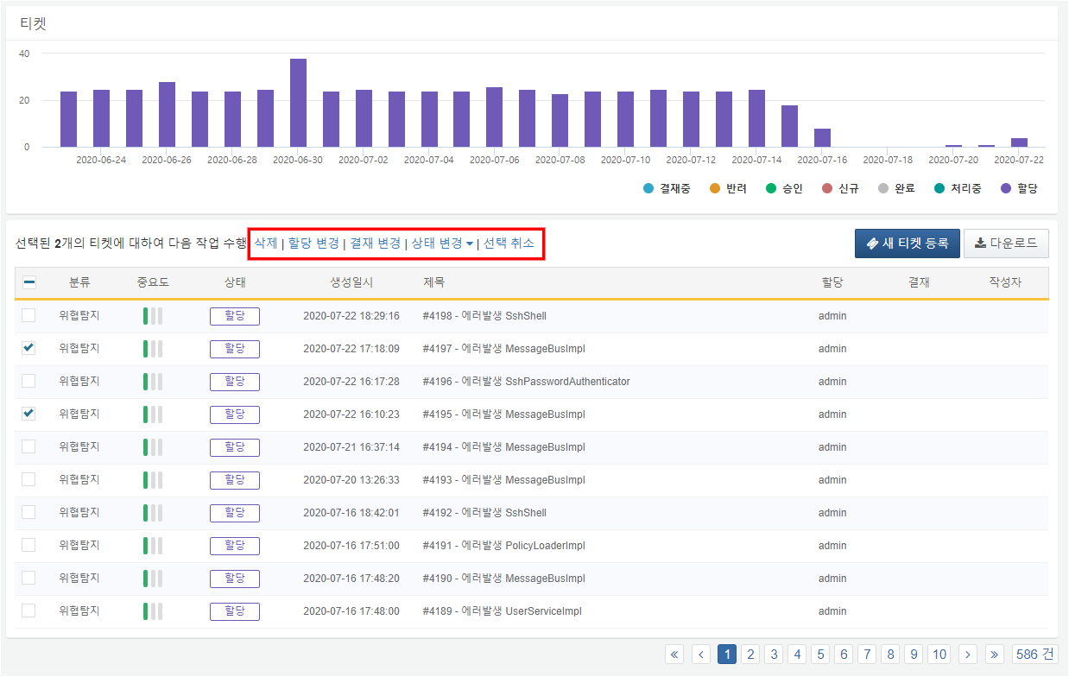
삭제
선택한 티켓을 삭제합니다.
할당 변경
선택한 티켓의 할당자를 일괄 변경합니다.
결재 변경
선택한 티켓의 결재자를 일괄 변경합니다.
상태 변경
선택한 티켓의 상태를 일괄 변경합니다. 재작업 및 완료 상태로 변경 가능합니다. 재작업 상태로 변경시 티켓의 상태가 신규로 변경되고, 완료 상태로 변경시 티켓의 상태가 완료로 변경됩니다.
선택 취소
선택한 티켓의 선택을 해제합니다.

